ΕΡΓΑΣΤΗΡΙΟ ΨΗΦΙΑΚΑ ΗΛΕΚΤΡΟΝΙΚΑ

ΣΤΟΙΧΕΙΑ ΜΕΛΩΝ ΟΜΑΔΑΣ:

Δούρου Βασιλική Ευαγγελία- Α.Μ.:1072633- Εξάμηνο:4ο- email: [valiadourou@gmail.com](mailto:valiadourou@gmail.com)

Πεσκελίδης Παύλος- Α.Μ.:1072483- Εξάμηνο:4ο- email: [paulpesk@hotmail.gr](mailto:paulpesk@hotmail.gr)

**ΕΡΓΑΣΤΗΡΙΑΚΗ ΆΣΚΗΣΗ 1:**

**1.3.1.** Το ζητούμενο κύκλωμα είναι το ακόλουθο:

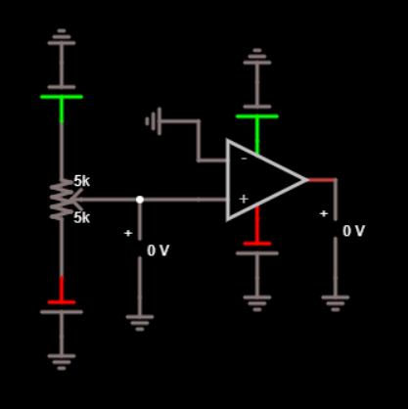

Ρυθμίζοντας τον ρεοστάτη R για να προσεγγίσουμε την τιμή 0V για την είσοδο, καταλήξαμε στις ακόλουθες τιμές:

1η προσέγγιση, όπου έχουμε Vi=296.528mV και Vo=14.979V:

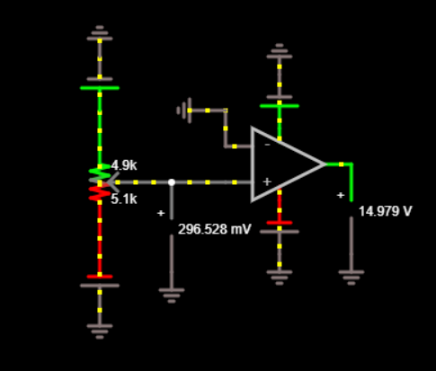

2η προσέγγιση, όπου έχουμε Vi=-297.002mV και Vo=-13.876V:

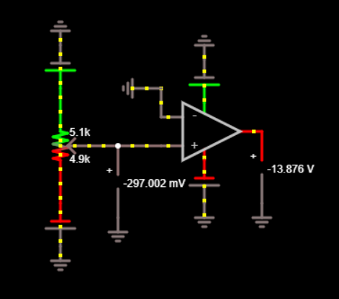

3η προσέγγιση, όπου έχουμε Vi=-236.281μV και Vo=14.516V:

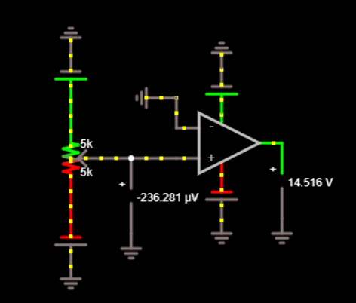

**1.3.2.** Το κύκλωμα του σχήματος στον εξομοιωτή είναι το ακόλουθο:

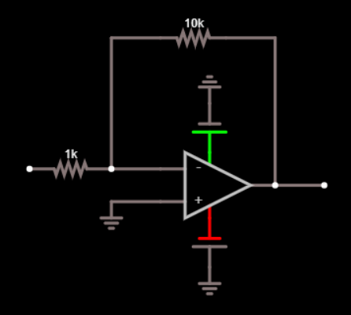

**1.3.2.α.** Το κύκλωμα με την προσθήκη ημιτονοειδούς σήματος εισόδου με πλάτος V=0.7V και συχνότητα 1.0kHz είναι το εξής:

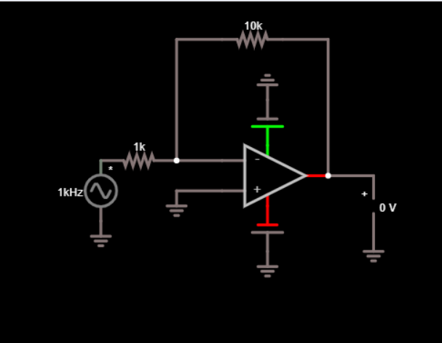

Ενώ, οι κυματομορφές της εισόδου και της εξόδου είναι αντίστοιχα οι ακόλουθες:

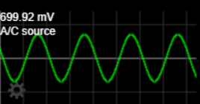

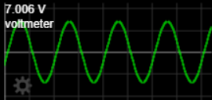

**1.3.2.β.** Αυξάνοντας σταδιακά το πλάτος του σήματος εισόδου, παρατηρούμε ότι όταν ξεπεράσουμε την τιμή Vi=1.5V, αρχίζει να κόβεται η κυματομορφή του σήματος εξόδου στις μέγιστες κατά απόλυτο τιμές του. Άρα, η μέγιστη εναιώρηση είναι τα 1.5V.

Οι κυματομορφές της εισόδου και της εξόδου με Vi=1.5V είναι οι ακόλουθες (πράσινη Vi, κόκκινη Vo):

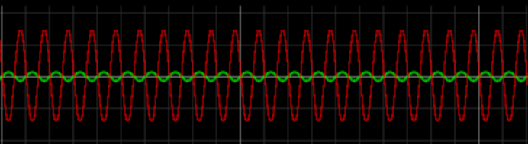

**1.3.2.γ.** Η ενεργός τιμή της μέγιστης εναιώρησης είναι Vrms=0.7071*Vi=0.7071*1.5=1.06V.

Με την προσθήκη της επιπλέον αντίστασης RL=1kΩ το κύκλωμα γίνεται όπως ακολουθεί:

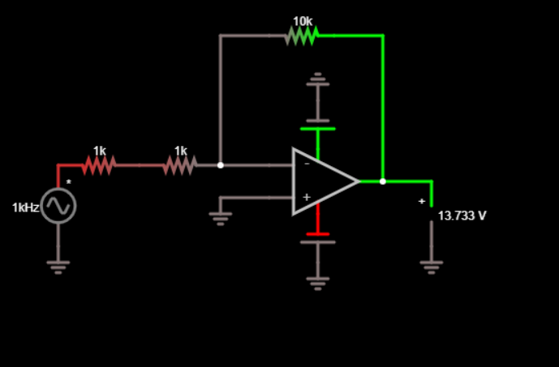

Και σε αυτή την περίπτωση παρατηρούμε ότι όταν ξεπεράσουμε την τιμή Vi=3V, αρχίζει να κόβεται η κυματομορφή του σήματος εξόδου στις μέγιστες κατά απόλυτο τιμές του. Άρα, η μέγιστη εναιώρηση είναι τα 3V. Οπότε, η ενεργός τιμή της μέγιστης εναιώρησης είναι Vrms=0.7071*Vi=0.7071*3=2.1213V.

**1.3.3.** Το κύκλωμα του ερωτήματος είναι το ακόλουθο:

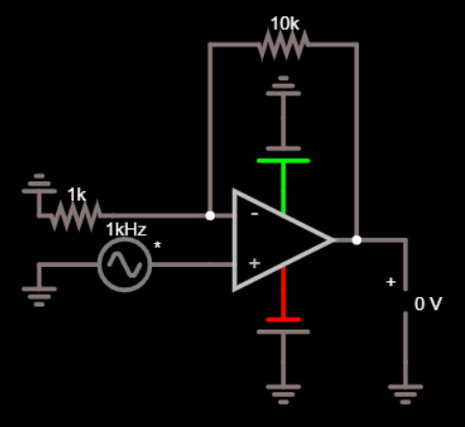

Ενώ οι κυματομορφές για πλάτος εισόδου 5mV είναι οι εξής:

Της εισόδου:

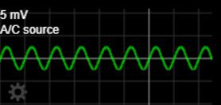

Της εξόδου:

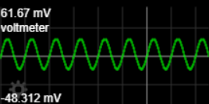

**1.3.4.** Το κύκλωμα στον εξομοιωτή είναι το ακόλουθο:

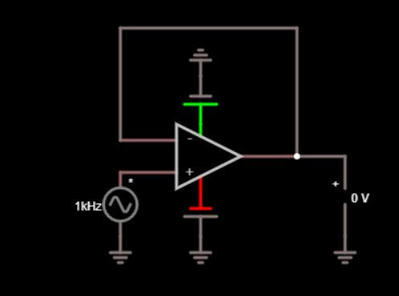

Ενώ οι τάσεις Vi και Vo είναι αντίστοιχα οι ακόλουθες:

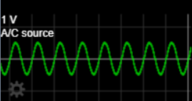

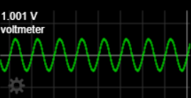

**1.3.5.** Το κύκλωμα του ερωτήματος είναι το ακόλουθο:

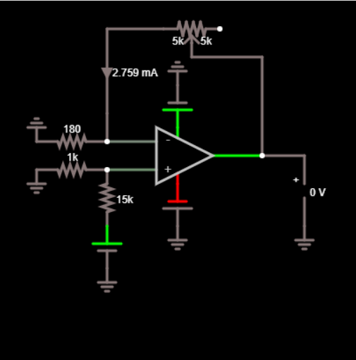

Ρυθμίζοντας τον ρεοστάτη στις ακόλουθες θέσεις έχουμε τα εξής αποτελέσματα:

Θέση 1: Ι=2.759mA.

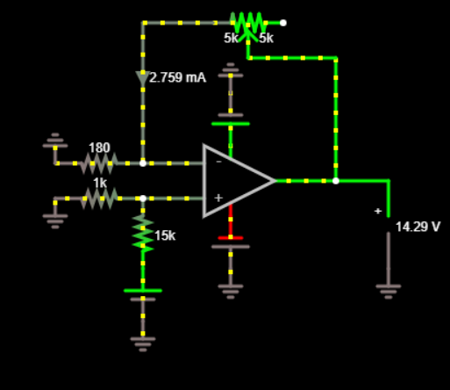

Θέση 2: I=5.211mA.

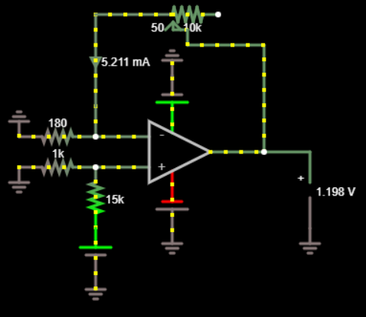

Θέση 3: Ι=5.211mA.

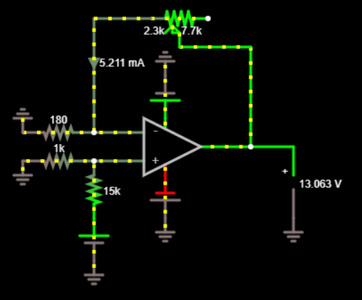

Θέση 4: Ι=3.405mA.

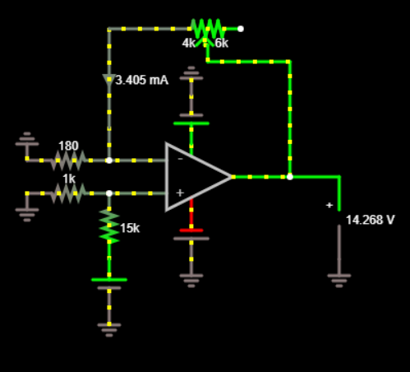

Θέση 5: Ι=2.319mA.

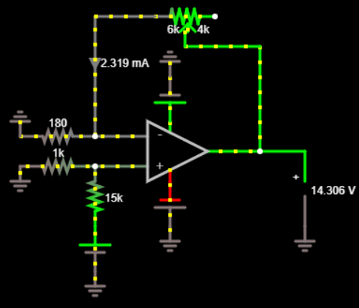

Θέση 6: Ι=1.416mA.

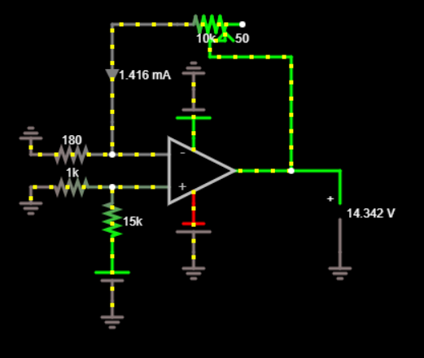

Θέση 7: Ι=1.895mA.

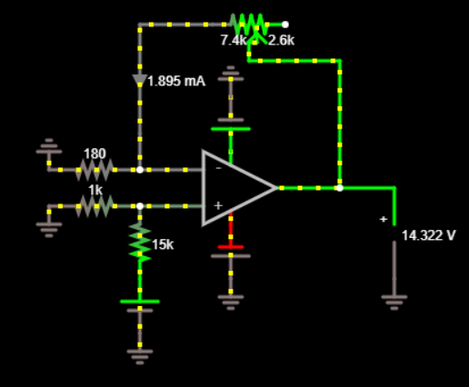

Παρατηρούμε ότι στις τιμές ανάμεσα στη 2η και την 3η θέση του ρεοστάτη η τιμή του ρεύματος που δείχνει το αμπερόμετρο είναι σταθερή, αλλά παρόμοιες μεταξύ τους είναι και οι τιμές του ρεύματος στις θέσεις 6 και 7.

**1.4.1.** Στο κύκλωμα του σχήματος 1.1, το σήμα εισόδου Vi εφαρμόζεται απευθείας στον θετικό ακροδέκτη εισόδου του τελεστικού ενισχυτή, ενώ ο άλλος ακροδέκτης συνδέεται στη γείωση. Οπότε, αφού V3≠0 και V2=0, θα είναι Vo=A*Vi, άρα το σήμα εξόδου θα έχει το πρόσημο του σήματος εισόδου. Έτσι, όταν πλησιάζουμε τα 0V από τα θετικά, και το πρόσημο του σήματος εξόδου θα είναι θετικό, ενώ όταν τα πλησιάζουμε από τα αρνητικά και το πρόσημο της εξόδου θα είναι αρνητικό.

**1.4.2.α.** Η ενίσχυση υπολογίζεται ως A= $\frac{V_{o}}{V_{i}}$.

Επίσης ισχύει, Vi-V2=I1*R1 και V2-Vo=I2*R2. Όμως, θεωρώντας ιδανικό τον ενισχυτή μας, η τάση ανάμεσα στους ακροδέκτες εισόδου του θα πρέπει να είναι αμελητέα και, στην δική μας περίπτωση μηδενική. Αφού ο ακροδέκτης 3 είναι συνδεδεμένος στη γείωση θα είναι V3=0, οπότε και V2=0. Επιπλέον, αφού ο ιδανικός τελεστικός ενισχυτής έχει άπειρη σύνθετη αντίσταση εισόδου, δεν θα τραβάει ρεύμα. Άρα, τα ρεύματα που ρέουν στους ακροδέκτες εισόδου είναι ίσα με το 0, οπότε I1=I2.

Τελικά, οι δύο παραπάνω σχέσεις γίνονται: Vi=I1*R1 και -Vo=I1*R2. Διαιρώντας κατά μέλη έχουμε: $-\frac{V_{o}}{V_{i}}=\frac{R_{2}}{R_{1}}$ και έτσι τελικά, $A=-\frac{R_{2}}{R_{1}}$.

**1.4.2.β.** Σύμφωνα με το ερώτημα 1.3.2.γ.και το κύκλωμα του σχήματος 1.2, έχουμε R1=1KΩ, Vi=2V και Vi’=2.80V.

Άρα, σύμφωνα και με τον τύπο που δίνεται: Zi=*R1==-3.5*103Ω.

**1.4.3.α.** Υποθέτοντας τον τελεστικό ενισχυτή ιδανικό, η τάση ανάμεσα στους ακροδέκτες εισόδου του θα πρέπει να είναι αμελητέα και, στην δική μας περίπτωση μηδενική, άρα η τάση στον αναστρέφοντα ακροδέκτη εισόδου θα ισούται με την τάση στον μη-αναστρέφοντα ακροδέκτη εισόδου, η οποία είναι η εφαρμοζόμενη τάση Vi.

Το ρεύμα που περνάει από την R1 μπορεί να υπολογιστεί ως $\frac{V_{i}}{R_{1}}.$ Λόγω της άπειρης σύνθετης αντίστασης εισόδου του τελεστικού ενισχυτή, το ρεύμα αυτό θα διέλθει και από την R2, οπότε η τάση εξόδου υπολογίζεται από τη σχέση Vo=Vi+.

Επειδή η ενίσχυση υπολογίζεται ως A= $\frac{V_{o}}{V_{i}}$, διαιρώντας με το Vi την παραπάνω σχέση θα έχουμε $\frac{V_{o}}{V_{i}}=1+\frac{R_{2}}{R_{1}}.$ Άρα και A= $1+\frac{R_{2}}{R_{1}}.$

**1.4.3.β.** Η σύνθετη αντίσταση εισόδου του μη-αναστρέφοντος ενισχυτή κλειστού βρόγχου είναι, στην ιδανική για εμάς περίπτωση, άπειρη, καθώς δεν περνάει ρεύμα μέσα στον θετικό ακροδέκτη εισόδου του.

**1.4.4.** Για το ερώτημα 1.3.4. οι τάσεις εισόδου και εξόδου είναι περίπου ίσες, όπως φαίνεται και από τις κυματομορφές του εξομοιωτή.

Γνωρίζουμε πως Vo=AOL*(V+-V-), όπου AOL είναι το κέρδος ανοιχτού βρόγχου, που στην περίπτωση μας όπου ο τελεστικός ενισχυτής είναι ιδανικός, ισούται με άπειρο.

Το κύκλωμα του ερωτήματος είναι έτσι συνδεδεμένο ώστε V+=Vi και V-=Vo, οπότε αντικαθιστώντας στην παραπάνω σχέση παίρνουμε: Vo=AOL*(Vi-Vo) ⇒ Vo=AOL*Vi-AOL*Vo⇒ Vo*(1+AOL)=AOL*Vi⇒ Vo=.

Όμως, $\lim_{A_{OL→∞}}{\frac{A_{OL}}{1+A_{OL}}=1}$, άρα Vo=Vi.

Δηλαδή, σε αυτή τη διαμόρφωση κυκλώματος, ολόκληρη η έξοδος ανατροφοδοτείται στην αναστρέφουσα είσοδο και το κύκλωμα μας έχει 100% αρνητική ανάδραση και εξαιτίας και του άπειρου κέρδους ανοιχτού βρόγχου του ιδανικού ενισχυτή, έχουμε σταθερό κέρδος ίσο με 1.

**1.4.5.** Για το κύκλωμα του σχήματος 1.5, έχουμε παρατηρήσει ότι οι τιμές του ρεύματος είναι παρόμοιες και σχετικά σταθερές μόνο για τις ακραίες τιμές του ρεοστάτη. Δηλαδή το ρεύμα είναι σταθερό στο πεδίο των 50Ω με περίπου 2.3ΚΩ και είναι περίπου 5.211mA, ενώ έχει επίσης παρόμοιες τιμές και στο πεδίο των περίπου 7.4ΚΩ με 10ΚΩ και ισούται περίπου με 1.8mA. Άρα, όταν οι τιμές του ρεοστάτη είναι είτε πολύ μικρές είτε ιδιαίτερα μεγάλες και απέχουν περίπου μέχρι 2.5ΚΩ, το ρεύμα είναι ανεξάρτητο από αυτές και διατηρείται περίπου σταθερό. Ίσως αυτό να οφείλεται στο γεγονός ότι το σήμα εξόδου Vo περιορίζεται ανάμεσα στις τιμές +15V και -15V και αφού ισχύει Vo=Vi+, θα περιορίζεται και το I.

**1.5.1.** Έχουμε κάνει συνολικά τρεις προσεγγίσεις για τάση εισόδου περίπου 0V, δύο από τα αρνητικά και μία από τα θετικά.

Η τιμή της τάσης εξόδου για το ερώτημα 1.3.1., καθώς πλησιάζουμε τα 0V για την τάση εισόδου από τα θετικά, με Vi=296.528mV, είναι σύμφωνα με τον εξομοιωτή Vo=14.979V.

Προσεγγίζοντας τα 0V από τα αρνητικά με Vi=-297.002mV, η τάση εξόδου είναι Vo=-13.876V.

Ενώ, πλησιάζοντας τα 0V από τα αρνητικά με Vi=-236.281μV, θα έχουμε ως τάση εξόδου Vo=14.516V.

**1.5.2.α.** Θεωρητικά, σύμφωνα με τον τύπο $A=-\frac{R_{2}}{R_{1}}$ για τον υπολογισμό της ενίσχυσης ενός αναστρέφοντος ενισχυτή, και αντικαθιστώντας το R1=1ΚΩ και R2=10ΚΩ από την εκφώνηση έχουμε Α=- $\frac{10}{1}=-10.$

Σύμφωνα με τις κυματομορφές από τον εξομοιωτή, η ενίσχυση θα είναι ίση με Α= $\frac{V_{o}}{V_{i}}$ = $\frac{-7.006}{0.69992}$ =-10.01.

Ενώ, σύμφωνα με τις κυματομορφές που δίνονται από το εργαστήριο θα είναι Α= $\frac{-10.5*5}{5.5*1}$ = $\frac{-52.5}{5.5}$ =-9.54.

**1.5.2.β.** Η αντίσταση R2 συνδέεται από τον ακροδέκτη εξόδου του ενισχυτή στον αρνητικό ακροδέκτη εισόδου, εφαρμόζοντας έτσι αρνητική ανάδραση και προκαλώντας αναστροφή του σήματος εισόδου. Αυτό έχει ως αποτέλεσμα, το σήμα εξόδου που προκύπτει να έχει διαφορά φάσης ίση με 180 $°$ ως προς το σήμα εισόδου.

**1.5.3.** Θεωρητικά, σύμφωνα με τον τύπο A= $1+\frac{R_{2}}{R_{1}}$ για τον υπολογισμό της ενίσχυσης ενός μη-αναστρέφοντος ενισχυτή, και αντικαθιστώντας το R1=1ΚΩ και το R2=10ΚΩ από την εκφώνηση, έχουμε: Α=1+ $\frac{10}{1}$ =1+10=11.

Σύμφωνα με τις κυματομορφές από τον εξομοιωτή, η ενίσχυση θα είναι ίση με Α= $\frac{V_{o}}{V_{i}}$ = $\frac{61.67*{10}^{-3}}{5*{10}^{-3}}$ =12.334.

Ενώ, σύμφωνα με τις κυματομορφές που δίνονται από το εργαστήριο θα είναι Α= $\frac{11.5*0.5}{3*0.2}$ = $\frac{5.75}{0.6}$ =9.59.

**1.5.4.** Το κύκλωμα του σχήματος 1.4 είναι ένα ακολουθητής. Ο ακόλουθος τάσης, λοιπόν, δεν αυξάνει ούτε μειώνει το πλάτος του σήματος εισόδου, αλλά το περνάει αυτούσιο στην έξοδο. Ο λόγος που είναι ιδιαίτερα χρήσιμο αυτό το κύκλωμα όμως, είναι το γεγονός ότι έχει χαμηλή αντίσταση εξόδου και, στην ιδανική περίπτωση Rout=0, και εξαιρετικά υψηλή αντίσταση εισόδου, ιδανικά Rin=. Έτσι, εάν ένα υποκύκλωμα υψηλής αντίστασης εξόδου πρέπει να μεταφέρει ένα σήμα σε ένα άλλο υποκύκλωμα χαμηλής αντίστασης εισόδου, ένας ακολουθητής που θα τοποθετηθεί μεταξύ αυτών των δύο υποκυκλωμάτων θα διασφαλίσει ότι η πλήρης τάση θα μεταφερθεί στο φορτίο.

**1.5.5.** Το διάγραμμα y=f(x), όπου στον άξονα y θα είναι οι τιμές του ρεοστάτη R4 και στον x οι αντίστοιχες τιμές του ρεύματος, είναι το ακόλουθο:

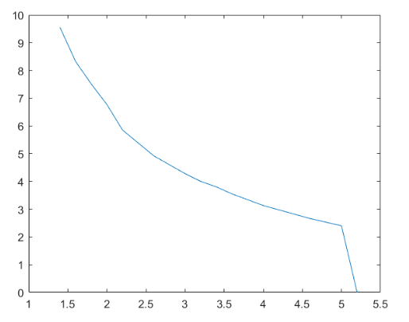

Σύμφωνα με το παραπάνω διάγραμμα, η τιμή του ρεύματος είναι σχετικά ανεξάρτητη του φορτίου στην περιοχή 0 με 2.66ΚΩ, όπως φαίνεται από την ευθεία που σχηματίζεται σε εκείνο το διάστημα.